**Erfolgreicher Auftakt des 4. Brandenburger Science Slams – weitere Termine im Mai und Juni**

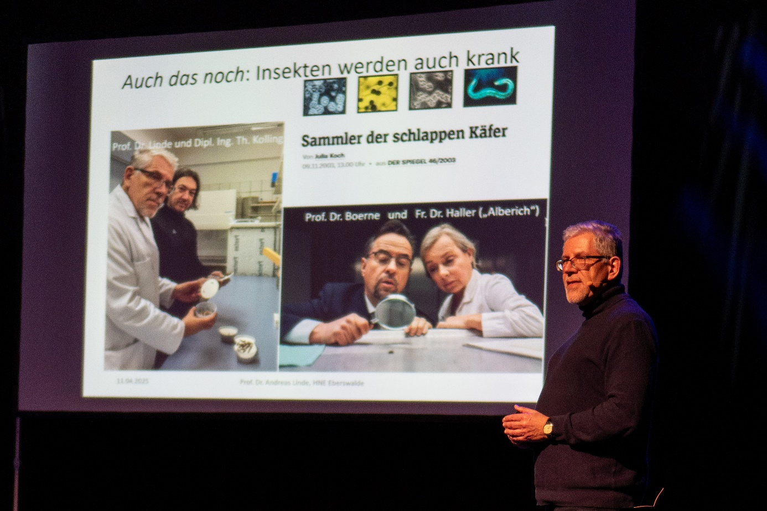

# Bildunterschrift: Preisträger Prof. Andreas Linde während Auftritts beim Science Slam in Schwedt/Oder

**Bild:** Juliane Roloff, Präsenzstelle Schwedt Uckermark

**Subheadline:** Science Slam

**Teaser:**

**„Science Slam macht schlau und froh, vielen Dank und weiter so!“ – so klingt Besucher*innen-Feedback nach einem Science Slam. In Kurzvorträgen stellen Brandenburger Wissenschaftler*innen ihre Forschungen und Ideen vor – dabei darf auch Humor nicht fehlen. Der Auftakt im April in Schwedt/Oder war ein voller Erfolg. Sechs weitere Termine stehen im Mai und Juni an.**

Text:

**Erfolgreicher Auftakt in Schwedt/Oder beim 4. Brandenburger Science Slam**

Es war der Auftakt für den 4. Brandenburger Science Slam der Präsenzstellen des Landes Brandenburg und gleichzeitig ein unterhaltsamer Abend im kleinen Saal der Uckermärkischen Bühnen in Schwedt/Oder: Beim ersten Slam dieses Jahres begeisterte der „Insektenpathologe“ Prof. Andreas Linde von der Hochschule für Nachhaltige Entwicklung Eberswald (HNEE) mit seinem Gewinner-Vortrag über Schädlingsplagen das Publikum.

Insgesamt präsentierten sechs Forschende spannende Themen – von der Sammelleidenschaft der Menschen über die Entstehung von Monsunen bis zu Frauenorgien in der Antike. Mithilfe von Wertungstafeln bestimmte das Publikum den Gewinner-Slam. 250 Gäste waren gekommen, moderiert wurde das Event von Ortwin Bader Iskraut.

„Wir freuen uns sehr über das große Interesse an Wissenschaft in der Region und die positiven Rückmeldungen des Publikums“, so die Leiterin der Präsenzstelle Juliane Roloff. „Die Slammies waren hervorragend. Die Punktwertungen waren überdurchschnittlich und Andreas Linde hat wirklich volle Punktzahl geholt – sowas gab es in Schwedt noch nie!"

**Weitere Termine im Mai und Juni in den verschiedenen Präsenzstellen**

Auch bei den nun anstehenden Terminen des Brandenburger Science Slams wird es spannend. Forschende und Nachwuchswissenschaftler*innen aus ganz Brandenburg haben sich bei den Präsenzstellen der Hochschulen des Landes beworben, um ihre Themen einem breiten Publikum vorzustellen.

Folgende weiteren Termine sind für Mai und Juni geplant:

* 09. Mai - Hangar Neuruppin (PS Prignitz)
* 16. Mai - Orangerie Oranienburg (PS O-H-V | Velten)
* 23. Mai - Kulturfabrik Fürstenwalde (PS Fürstenwalde)
* 23. Mai - Gewerbehof Luckenwalde (PS Luckenwalde)
* 06. Juni - Finsterwalder Brauhaus (PS Westlausitz | Finsterwalde)
* 27. Juni - Spreekino Spremberg (PS Spremberg)

Organisiert werden die Science Slams jeweils von den sieben Präsenzstellen des Landes. Ziel ist es, einem breiten Publikum wissenschaftliche Themen näherzubringen – und das außerhalb von Hochschulen und Instituten.

Auf den Webseiten der Präsenzstellen können sich Interessierte kostenlose Plätze sichern. In Neuruppin startet der nächste Science Slam bereits am 9 Mai 2025 (Start ist um 19 Uhr) in einer besonderen Location: im Hangar-312 auf dem ehemaligen Militärflugpatz Neuruppin.

**Weitere Informationen**

**Infos und Links zu den Präsenzstellen:** <https://www.praesenzstellen.de/science-slam>  
  
**Bericht über den Auftakt-Slam in Schwedt:** <https://www.praesenzstelle-schwedt.de/aktuelles/detail/wissenschaft-hautnah-4-brandenburger-science-slam-begeistert-jung-und-alt-in-schwedt>

**Ausführlicher Bericht mit Bildergalerie über den 3. Brandenburger Science Slam:**[www.th-wildau.de/thinsights/default-ec58f17f55-4](https://www.th-wildau.de/thinsights/default-ec58f17f55-4)

**Ansprechpersonen Präsenzstelle Fürstenwalde:**

Lisa Marrold-Schwember  
Tel.: [+49 3375 508 642](tel:+49%203375%20508%20642)  
[E-Mail: lisa.marrold-schwember@th-wildau.de](mailto:E-Mail:%20lisa.marrold-schwember@th-wildau.de%20)

**Ansprechpersonen Externe Kommunikation TH Wildau:**

**Mike Lange / Mareike Rammelt**

**TH Wildau**

**Hochschulring 1, 15745 Wildau**

**Tel. +49 (0)3375 508 211 / -669**

**E-Mail:** [presse@th-wildau.de](mailto:presse@th-wildau.de)